Государственное бюджетное общеобразовательное учреждение Самарской области средняя общеобразовательная школа № 2 ж.-д.ст. Шентала муниципального района Шенталинский Самарской области структурное подразделение «Звёздочка»

УТВЕРЖДАЮ
Директор ГБОУ СОШ № 2
___________ /Ю.Н. Чилигин/
ПРИНЯТО
на педагогическом совете
ГБОУ СОШ № 2 СП «Звёздочка»
Протокол № _____ от _______2012 г.

ПРОГРАММА
кружка «Мир вокруг нас»
по сенсорному развитию
( зрительному и слуховому восприятию, пространственных представлений, кинетических и кинестетических организаций движений)
для детей с общим недоразвитием речи III уровня,
с задержкой психического развития 5-6 лет

Срок реализации: 1 учебный год (9месяцев)

Автор программы:
Афанасьева Наталия Геннадьевна,
учитель – логопед

Шентала 2013
Пояснительная записка
"Самые далеко идущие успехи науки и техники
рассчитаны не только на мыслящего, но и ощущающего человека"
Б.Г. Ананьев.

В настоящее время происходят большие изменения в нашей жизни. Идет обновление знаний во всех областях, растет поток информации, которую человек должен быстро усвоить и уметь использовать. В Федеральном Государственном Образовательном Стандарте дошкольного воспитания, складывается потенциал для дальнейшего познавательного, волевого и эмоционального развития ребёнка. Большое значение приобретает проблема умственного воспитания детей дошкольного возраста, основой, которого является сенсорное воспитание, которое обеспечивает развитие и обогащение чувственного опыта ребёнка, формирует его представления о свойствах и качествах предметов.
Начальные этапы познания обеспечивают понятие сенсорного процессами ощущения и восприятия. Непосредственное чувственное восприятие окружающего составляет основу представлений. Характер этих представлений, их точность, отчетливость, полнота зависят от степени развития тех сенсорных процессов, которые обеспечивают отражение действительности, т. е. от развитости ощущений и восприятий. Особое значение чувственное познание имеет в дошкольном детстве. А. П. Усова указывала, что 9/10 накопленного умственного багажа детей дошкольного возраста составляют чувственно воспринимаемые впечатления.
Актуальность программы.
С каждым годом увеличивается количество детей, имеющих вторичную задержку психического развития (далее ЗПР). Такие дети, как правило, зачисляются в логопедические группы. Задержка психического развития – это пограничная форма интеллектуальной недостаточности, личная незрелость, негрубое нарушение познавательной сферы, синдром временного отставания психики в целом или отдельных ее функций (моторных, сенсорных, речевых, эмоциональных, волевых). Это не клиническая форма, а замедленный темп развития.
Эти дети не готовы к началу школьного обучения по своим знаниям и навыкам, личностной незрелости, поведению.
Наиболее характерные особенности детей с ЗПР:
- снижение работоспособности;
- неустойчивость внимания;
- более низкий уровень развития восприятия;
- недостаточная продуктивность произвольной памяти;
- отставание в развитии всех форм мышления;
- дефекты звукопроизношения;
- своеобразное поведение;
- бедный словарный запас;
- низкий навык самоконтроля;
- незрелость эмоционально – волевой сферы;
- ограниченный запас общих сведений и представлений.
Данная категория детей требует к себе особого внимания и особой системы работы, как в условиях семьи, так и в условиях детского сада.
Но в настоящее время учеными-исследователями доказано, что чем раньше будет выявлена проблема, чем раньше начата профессиональная систематичная коррекционная работа, тем успешнее и эффективнее будет учиться ребенок в дальнейшем, тем успешнее будет осуществлена его социальная адаптация.

Педагогическая целесообразность программы.
Успешная учеба в начальных классах школы зависит от способности ребенка выделять и отличать друг от друга различные особенности и свойства объекта, от умения дифференцировать такие признаки, как цвет, форма, размер предмета и отдельные его элементы. Научить его этому — значит помочь овладеть перцептивными действиями, т.е. обследовать объекты и вычленять из них наиболее характерные свойства. А также усваивать сенсорные эталоны — общепринятые образцы чувственных свойств и отношений предметов.
Направленность дополнительной образовательной программы – естественнонаучная.
Дошкольный возраст — это возраст, когда складываются и развиваются сенсорные процессы. Под сенсорным развитием понимается формирование в детях чувственного познания, т.е. умения видеть, слышать, осязать, представлять. Поэтому сенсорное воспитание в этот период занимает важнейшее место, когда ребенок еще не точно и не четко осознает отличительные качества окружающих предметов.
Ощущение и восприятие рассматриваются психологами как процессы отражения предметов, явлений при непосредственном воздействии их на органы чувств. Ощущения дают нам сведения об отдельных свойствах предметов (запах, цвет, вкус и т.д.). Восприятие — более сложный процесс. Это не просто совокупность разных ощущений. Это целостное отражение объектов и явлений окружающего мира. Оно связано с речью, мышлением, памятью, представлениями, а также особенностями личности.
Жизнь ребенка сопряжена с бесконечным восприятием окружающего мира, с его красками, формами, звуками и т.п. Восприятие должно быть целенаправленным. В играх, на прогулке, в труде, во время домашних работ и т.д. необходимо обращать внимание ребенка на те или иные предметы, явления, на их свойства, учить его вслушиваться, всматриваться, узнавать предметы с помощью анализа.
Узнавание — более сложный процесс восприятия, который неразрывно связан с памятью, речью, мышлением, поэтому важно с самого начала сделать восприятие ребенка осмысленным, тесно связанным с речью. Развитие детей осуществляется в их непосредственной практической деятельности. Производя различные операции с предметами, ребенок узнает об их свойствах, учится видеть специфические качества, обогащается его чувственный опыт, пробуждается интерес к познанию.
Новизна программы.
Основой программы является преодоление вторичных нарушений развития, формирование определенного круга знаний и умений, гибкость её построения и использования, что проявляется в возможности включения, в коррекционный процесс ребёнка дошкольного возраста, начиная с 5-ти лет. Также в ней представлен необходимый материал ( дидактические игры, упражнения, интерактивные игры, интернет ресурсы, кейс с моделированными ситуациями) для организации воспитательно - коррекционной работы, обеспечивающей сенсорное развитие (зрительного и слухового восприятия, зрительных и слуховых дифференцировок и пространственных представлений, кинетических и кинестетических организаций движений) ребенка – дошкольника с ОНР- III уровня. ЗПР и подготовку его к дальнейшему обучению в общеобразовательной школе.
Целью программы «Мир вокруг нас» является развитие сенсорных функций (зрительного и слухового восприятия, зрительных и слуховых дифференцировок и пространственных представлений, кинетических и кинестетических организаций движений); формирование коммуникативных умений.
Задачи:
- Осуществлять освоение сенсорных эталонов (цвета, формы, размера) на основе развития образной категоризации.
- Обогащать чувственный опыт за счет освоения разных способов обследования предметов (осязание, зрение, слух, вкус, обоняние).
- Развивать пространственные представления.
- Развивать зрительное восприятие, внимание, логическое мышление.
- Формировать у детей представления о целостном образе предмета. Уточнить и расширить словарь представлений на основе наблюдения и осмысления предметов и явлений окружающей действительности.
- Развивать общие моторные навыки, мелкую моторику рук и зрительно – двигательную координацию.
- Формировать основы коммуникативной культуры.
- Формировать навыки сотрудничества, взаимопонимания, доброжелательности, самостоятельности, инициативности, ответственности.
Отличительные особенности данной программы.
В основу программы положены ведущие методологические принципы современной педагогики и психологии:
1. Принцип единства диагностики и коррекции - определение методов коррекции с учетом диагностических данных.
2. Безусловное принятие ребенка со всеми его индивидуальными чертами характера и особенностями личности.
3. Принцип компенсации - опора на сохранные, более развитые психические процессы.
4. Принцип системности и последовательности в подаче материала - опора на разные уровни организации психических процессов.
5. Соблюдение необходимых условий для развития личности ребенка: создание комфортной ситуации, поддержание положительного эмоционального фона.
Возраст детей.
Программа «Мир вокруг нас» рассчитана на детей с ОНР- III уровня, ЗПР 5-6 лет. Ведь дошкольный возраст — это возраст, когда складываются и развиваются сенсорные процессы. Поэтому сенсорное восприятие в этот период занимает важнейшее место.
Сроки реализации: 1 год (9 месяцев).
Целостность программы обеспечивается установлением связей между этапами работы:
1. Предварительный этап - изучение анамнеза каждого ребенка с общим недоразвитием речи (ОНР) III уровня, ЗПР в старшей группе; 2. Диагностический этап - выявление уровня развития зрительного и слухового восприятия, пространственных представлений, кинетических и кинестетических организаций движений. 3.Коррекционно-развивающий этап а) развитие у детей зрительного гнозиса: - развитие восприятия цвета; - развитие восприятия формы; - развитие восприятия размера и величины; б) уточнение и расширение объема зрительной памяти (зрительного мнезиса): - развитие запоминания формы предметов; - развитие запоминания цвета; - развитие запоминания последовательности предметов; в) формирование пространственного восприятия и представлений: - ориентировка в схеме собственного тела; - дифференциация правых и левых частей предмета; - ориентировка в окружающем пространстве.
г) формирование речевых средств, отражающих зрительно – пространственные отношения.
д) развитие зрительно – моторных координаций. 4. Заключительный этап: анализ динамики развития зрительного и слухового восприятия, пространственных представлений у дошкольников с ОНР- III уровня, ЗПР.
Формы занятий:
- интегрированные занятия, основанные на межпредметных связях (вокруг одной темы объединяется материал нескольких предметов);
- проектная деятельность;
- мастер-классы;
- занятия-соревнования: турниры, викторины;
- репортаж, интервью, изобретение, комментарий, газета;
- занятия-фантазии: сказка, сюрприз, приключение и другие.
Выбор формы проведения занятия с детьми зависит от вида и содержания.
Режим занятий.
Периодичность занятий - 1 раз в неделю. Длительность занятий - 20 – 25 минут.
Программа может использоваться как в индивидуальной, так и подгрупповой работе (2-5 человек). Занятия включают в себя теоретические знания и практическую деятельность, в каждом, из которых упражнения повторяются с использованием более сложного материала и в новых условиях с учетом индивидуальных особенностей детей.
Для успешного освоения программы численность детей в кружке составляет 7 человек. Занятия проводятся с сентября по май.
Год обучения | Количество занятий |  | Кол – во детей в группе
Год обучения | в месяц | в год | Кол – во детей в группе
1 | 4 | 36 | 7
Ожидаемый результат: максимальное развитие зрительного и слухового восприятия, зрительных и слуховых дифференцировок; пространственных представлений; кинетических и кинестетических организаций движений у дошкольников с ОНР- III уровня ЗПР в соответствии с возрастными нормами. Дети овладевают различными приёмами саморегуляции, что помогает им преодолевать эмоциональное напряжение, барьеры в общении, даёт возможность выразить своё «Я».
Дети должны знать:
- цветовые тона;
- формы предметов и геометрические фигуры;
-параметры величины: размера, длины, высоты, ширины, толщины;
-пространственные понятия: «вверх- вниз», «право - лево», «далеко – близко» и т.д.;
-времена года, части суток, дни недели и т.д.;
-звуки.
Дети должны уметь:
-различать и словестно обозначать цветовые тона и идентифицировать предметы по цвету, выделять цвета в окружающей среде и фиксировать их по насыщенности;
-различать формы предметов и фигур зрительно, наощупь;
-определять параметры величины;
-применять на практике пространственные понятия;
-определять время по часам, времена года, части суток, дни недели;
-воспроизводить и различать звуки в окружающем мире;
-применять графические навыки на практике.
Способы определения результативности.
Первое и последнее занятие – диагностическое. При проведении диагностики использовалась следующая методика Стребелевой Е.А. "Методика исследования умственного развития детей 5-6 лет» (приложение №1).
Форма проведения итогов реализации программы является защита проекта, логопедический досуг с родителями, где дети могут продемонстрировать полученные умения, знания по сенсорному развитию (зрительного и слухового восприятия, зрительных и слуховых дифференцировок; пространственных представлений; кинетических и кинестетических организаций движений).
Основой для разработки данной учебной программы явились: образовательная программа дошкольного образования дошкольной образовательной организации «Государственного бюджетного общеобразовательного учреждения Самарской области средней общеобразовательной школы №2 ж.-д. ст. Шентала муниципального района Шенталинский Самарской области структурного подразделения детского сада «Звездочка» (СП ДС «Зведочка») и «Примерная адаптированная основная образовательная программа для детей с тяжелыми нарушениями речи (общим недоразвитием речи) с 3 до 7 лет» Н.В. Нищевой, «Подготовка к школе детей с задержкой психического развития» Шевченко С.Г.
Данная программа апробирована в условиях логопедической группы ГБОУ СОШ №2 ж.-д.ст. Шентала структурного подразделение детский сад «Звездочка» и в течение пяти лет. В Программу были внесены изменения в соответствие ФГОС ДОО.
Программа по развитию сенсорных функций предназначена учителям – логопедам, учителям - дефектологам, воспитателям дошкольных учреждений, может быть полезна
родителям.

ПРИНЯТО
на педагогическом совете
ГБОУ СОШ № 2 СП «Звёздочка»
Протокол № _____ от _______2012г.
УТВЕРЖДАЮ
директор ГБОУ СОШ № 2
___________ /Ю.Н. Чилигин/

УЧЕБНЫЙ ПЛАН

реализации программы «Мир вокруг нас»
Цель: развитие сенсорных функций (зрительного и слухового восприятия, зрительных и слуховых дифференцировок; пространственных представлений; кинетических и кинестетических организаций движений). Формирование коммуникативных умений.
Участники: дети 5-6 лет с общим недоразвитием речи III уровня, с задержкой психического развития.
Срок обучения: 1 учебный год (9 месяцев)
Режим занятий:1 раз в неделю 20 -25 минут

№ | Наименование темы | Всего часов
1. | 1этап - диагностика | 1час
2. | 2 этап – занятия направленные, на развитие сенсорных функций  (зрительного и слухового восприятия, зрительных и слуховых дифференцировок; пространственных представлений кинетических и кинестетических организаций движений). | 34 часов
3. | 3 этап - диагностика | 1 час
Итого |  | 36 часов

ПРИНЯТО
на педагогическом совете
ГБОУ СОШ №2 СП «Звёздочка»
Протокол № _____ от _______2012г.
УТВЕРЖДАЮ
директор ГБОУ СОШ № 2
___________ /Ю.Н. Чилигин/

Перспективно – тематический план
реализации программы «Мир вокруг нас»

Цель: развитие сенсорных функций (зрительного и слухового восприятия, зрительных и слуховых дифференцировок; пространственных представлений; кинетических и кинестетических организаций движений). Формирование коммуникативных умений.
Участники: дети 5-6 лет с общим недоразвитием речи III уровня, с задержкой психического развития.
Срок обучения: 1 учебный год (9месяцев)
Режим занятий: 1 раз в неделю по 20-25 минут

Сроки |  | Тема занятия | Количество часов
 |  | Тема занятия | Всего | Теоретическая часть | Практическая часть
Сентябрь | 1н-я | Диагностика | 1 | - | 1
Сентябрь | 2н-я 3н-я | В мире цвета | 2 | 1 | 1
Сентябрь  Октябрь | 4н-я  1н-я 2н-я | Восприятие формы | 3 | 1 | 2
Октябрь  Ноябрь | 3н-я 4н-я 1н-я  2н-я | Восприятие величины | 4 | 1 | 3
Ноябрь  Декабрь | 3н-я  4н-я  5н-я  1н-я  2н-я | Восприятие пространства | 5 | 1 | 4
Декабрь  Январь | 3н-я 4н-я  3н-я 4н-я | Восприятие времени | 4 | 1 | 3
Февраль | 1н-я 2н-я 3н-я 4н-я | Восприятие свойств предметов | 4 | 1 | 3
Март | 1н-я 2н-я 3н-я 4н-я | Восприятие целостного предмета | 4 | 1 | 3
Март  Апрель | 5н-я 1н-я 2н-я | Развитие целенаправленного слухового восприятия | 3 | 1 | 2
Апрель  Май | 3н-я 4н-я 1н-я 2н-я 3н-я | Развитие зрительной координации | 5 | 1 | 4
Май | 4н-я | Диагностика | 1 |  | 1
Всего часов |  |  | 36 | 9 | 27

ПРИНЯТО
на педагогическом совете
ГБОУ СОШ №2 СП «Звёздочка»
Протокол № _____ от _____2012г.
УТВЕРЖДАЮ
директор ГБОУ СОШ № 2
___________ /Ю.Н. Чилигин/

УЧЕБНАЯ ПРОГРАММА

Цель: развитие сенсорных функций (зрительного и слухового восприятия, зрительных и слуховых дифференцировок; пространственных представлений; кинетических и кинестетических организаций движений). Формирование коммуникативных умений.
Участники: дети 5-6 лет с общим недоразвитием речи III уровня, с задержкой психического развития.
Срок обучения: 1 учебный год (9 месяцев)
Режим занятий: 1 раз в неделю по 20-25 минут

Тема занятий | Содержание | Кол – во часов
Сентябрь
1.Диагностика | Выявление уровня развития сенсорных функций (зрительного и слухового восприятия, зрительных и слуховых дифференцировок; пространственных представлений; кинетических и кинестетических организаций движений). | 1
2.В мире цвета | Различение цветовых тонов и правильное их словесное обозначение. Развитие способности управлять своим поведением. Поиск, обнаружение, идентификация предметов по цвету, выделение цвета в окружающей среде, фиксация по насыщенности. Игры на узнавание цвета, оттенков: « Какого цвета предмет?», «Разноцветная дорожка», «Найди подобное», «Ищи свой дом», «Что понравилось — возьми, принеси и назови», «Собери гирлянду» (приложение №2) . Развивающие мультфильмы (приложение № 10). Интерактивные игры (приложение №10). | 2
Сентябрь - октябрь
3.Восприятие формы | Развитие зрительного восприятия формы предметов и геометрических фигур. Обучение рациональным приемам осязательного обследования формы предмета. Развитие осязательного восприятия формы предметов, включение мускульно-двигательного компонента в процесс обследования, воспитание познавательной активности детей. Игры: Найди предмет такой же формы, «Найти предмет указанной формы»,  «Из каких фигур состоит машина?»,  «Определи на ощупь»,  «Наши пальчики играют»,  « Чей коврик лучше?»,  «Не ошибись, Петрушка!»,  «Составь целое из частей» (приложение№3). Интерактивные игры (приложение №10). | 3
Октябрь - ноябрь
4.Восприятие величины | Восприятие параметров величины: размера, длины, высоты, ширины, толщины: — сравнение предметов; — упорядочивание; — измерение; — словесное обозначение величины Игры: «Три медведя», «Домик для зайки», «Флажки», «Длинное – короткое», «Широкое – узкое», «Высокое – низкое», «Нарисуй предметы по величине», «Найди в комнате большие, высокие, широкие, узкие, низкие предметы» (приложение№4) Моделирование проблемной ситуации (приложение №9). Интерактивные игры (приложение №10). | 3
Ноябрь - декабрь
5.Восприятие пространства | Формирование зрительного восприятия пространственных отношений, направлений, расстояний между объектами. Усвоение ребенком таких понятий, как «рядом», «напротив», «отдельно», «вместе», «между», «близко», «далеко», «около», «скоро» «слева», «справа», «спереди», «сзади» и др. Формирование понимания и восприятия пространственных признаков, удаленности. Игры: «Зарядка», «Шарик и кубики», «Комната», «Где мишка?», «Что там? Кто там?», «Как пройти к зайке?», « Куда идет ежик?» (приложение№5).  Моделирование проблемной ситуации (приложение №9). | 5
Декабрь - январь
6.Восприятие времени. | Расширение представлений детей о таких явлениях окружающей действительности, как: — части суток; — времена года.  Формирование чувства времени. Учить определять время по часам, воспринимать последовательность, длительность и частоту событий.  Игры: «Назови соседей», «Путешествие», «Круглый год?», «Когда это бывает? «Неделька», «Когда деревья надевают этот наряд?» и т.п. (приложение№6)  Моделирование проблемной ситуации ( приложение № 9). | 4
Февраль
7.Восприятие свойств предметов | Формирование восприятия: - структуры поверхности;  - вкуса и запаха; Обучение обследованию различных предметов с целью тренировки различения их величины, фактуры, температуры, веса. Обучение ориентированию с помощью осязания. Дидактические игры и задания: «Найди все шелковые, ситцевые, шерстяные ткани», «Где здесь горячие и холодные вещи?», «Что из чего сделано?», «Определи предмет по запаху», «Коробочки с запахами», «Назови вкус продуктов» и т.п.  Интерактивные игры (приложение №10). | 4
Март
8.Восприятие целостного предмета | Игра на конструирование предметов и изображений. Игра на узнавание предметов и изображений. Выполнение теста Равена, Найди различие на двух картинках . Собери картинки из 2-х частей (3 –х, 4-х, 5частей). Пазлы. (приложение №7). Интерактивные игры (приложение №10). | 4
Март - апрель
9.Развитие целенаправленного слухового восприятия | Формирование целенаправленного восприятия звуков и умения их воспроизведения и различать в окружающем мире. Упражнения: «Кто разбудил Мишку?», «Колпачок и палочка»,  «Звуковые загадки», «Тишина», «Ритм»,  «Музыка и ритм» (приложение №8).  Интерактивные игры (приложение №10). | 3
Апрель - май
10.Равитие зрительно моторной координации | Совершенствование зрительно-моторной координации. Формирование графических навыков. Упражнения и задания на обводку, штриховку, закрашивание, выполнение контурного рисунка, по пунктирным линиям, точкам, трафаретам. Интерактивные игры (приложение №10). | 5
Май
11.Диагностика | Анализ динамики уровня развития сенсорных функций (зрительного и слухового восприятия, зрительных и слуховых дифференцировок; пространственных представлений; кинетических и кинестетических организаций движений). | 1

Методическое обеспечение и условия реализации программы
Инновационные технологии, используемые при реализации программы:
- Игровые технологии.
- Личностно – ориентированные технологии.
- Технологии проектные деятельности.
- Технологии ситуативного моделирования.
- Информационно-коммуникационные технологии.
- Здоровьесберегающие технологии.
Методы и приемы
Приём - конкретное проявление определенного метода на практике:
игры, упражнения, решение проблемных ситуаций, диалог, устное изложение, беседа, анализ текста, музыкального произведения, показ видеоматериалов, иллюстраций, показ (исполнение) педагогом, наблюдение, работа по образцу,
Дидактический материал: таблицы, схемы, плакаты, картины, фотографии, дидактические карточки, памятки, научная и специальная литература, раздаточный материал, видеозаписи, аудиозаписи, мультимедийные материалы.
Техническое оснащение занятий: музыкальные инструменты, спортивные оборудование, зеркала, декорации, костюмы, микрофон, компьютер, магнитофон, мультимедийный проектор.

Диагностический материал (приложение №1)
Перед проведением психолого – педагогического обследования ребенка родителям необходимо иметь заключение о соматическом и неврологическом статусе, о состоянии зрительного и слухового анализаторов.
При проведении обследования детей следует соблюдать ряд условий:
-налаживание доброжелательного контакта взрослого с ребенком в целях создания особых, доверительных отношений между ними;
- предложение заданий с постепенным возрастанием уровня познавательной трудности;
- в случаях затруднений при выполнении заданий и появления отрицательных реакций на неуспех ребенку необходимо оказать помощь, а затем предложить ряд заданий с учетом его возможности.

Бланк обследования познавательного развития детей 5-6 лет по методике Е.А. Стребелевой
Фамилия, имя _____________________________________________________
Дата рождения___________________Дата обследования__________________
Возраст ребенка____________________________________________________

№ | Название задания | Результаты выполнения
№ |  | 1 балл | 2 балла | 3 балла | 4 балла
1 | Включение в ряд | Ребенок не понимает цель; в условиях обучения действует неадекватно | Ребенок принимает задание, но не понимает его условия; ставит матрешки в ряд без учета их размера; после показа правильного размещения матрешек самостоятельно не ориентируется на величину. | Ребенок принимает и понимает условия задания; самостоятельно выполняет задание, пользуясь практическим примериванием | Ребенок принимает и понимает условия задания; самостоятельно выполняет задание, пользуясь зрительной ориентировкой
2 | Коробка форм | Ребенок не понимает задание, не стремится его выполнить; после обучения действует неадекватно | Ребенок принимает задание, пытается выполнить его, использует хаотичные действия или действия силой, после обучения пользуется методом перебора вариантов | Ребенок принимает и понимает задание, при выполнении пользуется методом перебора вариантов, но после обучения пользуется методом целенаправленных проб | Ребенок принимает и понимает задание, выполняя его методом практического примеривания или зрительного соотнесения
3 | Построй из палочек | Ребенок не понимает цель, в условиях обучения действует неадекватно | Ребенок принимает задание, но не понимает его условий; раскладывает палочки без учета образца; не может построить не только по памяти, но и по образцу; выполняет задание на основе показа или воспроизводит только элементы лесенки | Ребенок принимает и понимает задание, но самостоятельно выполнить не может; после повторного показа самостоятельно выполняет задание по образцу | Ребенок принимает и понимает задание, умеет воспроизвести конструкцию по памяти
4 | Сложи разрезную картинку | Ребенок не принимает задание, в условиях обучения действует неадекватно | Ребенок принимает задание, но не понимает его условий; раскладывает картинки без учета целостного восприятия предметного изображения; в процессе обучения пытается складывать картинку, но после обучения не переходит на самостоятельное выполнение задания | Ребенок принимает и понимает задание, самостоятельно не может выполнить его. После обучения самостоятельно складывает картинку | Ребенок принимает и понимает задание, самостоятельно выполняет его.
5 | Сгруппируй картинки | Ребенок не принимает задание, не ориентируется в его условии, действует неадекватно (размахивает карточкой, бросает ее); в процессе обучения действует неадекватно | Ребенок принимает задание; раскладывает карточки ориентировки на цвет; после оказания третьего вида помощи начинает ориентироваться на образец; вторую часть задания (группировку по форме) не выполняет | Ребенок принимает задание, раскладывает карточки с учетом ориентировки на цвет и форму; в некоторых случаях требуется только первый вид помощи; не может обобщить принцип группировки в речевом плане | Ребенок принимает задание, раскладывает карточки с учетом ориентировки на цвет и форму; самостоятельно вычленяет принцип группировки
6 | Количестве-нные представления и счет | Ребенок действует с палочками, не ориентируясь на количественный признак | Ребенок принимает задание, количественные представления сформированы на самом элементарном уровне - может выделить количество только в пределах трех из множества; счетные операции по представлению в пределах трех, устные задачи не решает | Ребенок принимает задание и понимает его цель, пересчитывает палочки в пределах пяти действенным путем (дотрагивается пальцем до каждой палочки); выполняет счетные операции по представлению в пределах трех; устную задачу самостоятельно решить не может; после обучения решает задачи только с использованием палочек | Ребенок принимает задание и понимает его цель, зрительным способом пересчитывает палочки в пределах пяти; выполняет счетные операции по представлению в пределах пяти зрительным способом и мысленно решает предложенные устные задачи в пределах пяти
7 | Сравни | Ребенок не понимает цель задания, в условиях обучения действует неадекватно, не может решать задачи в наглядно - образном плане; не воспринимает сюжет, изображенный на картинке | Ребенок принимает задание, но не понимает, что на двух картинках изображено одно и то же событие; основной сюжет изображенного не понимает; не воспринимает ситуацию в динамике; на уточняющие вопросы отвечает неадекватно | Ребенок принимает задание, но самостоятельно не может воспринять целостную ситуацию, изображенную на картинке; после уточняющих вопросов отвечает правильно | Ребенок принимает задание, самостоятельно может понять целостность сюжета и рассказать о динамике события, изображенного на картинках
8 | Найди время года | Ребенок не понимает цели задания, перекладывает картинки | Ребенок принимает задание, но не соотносит изображения времен года с их названиями; после обучения может выделить картинки с изображением только двух времен года - зимы и лета | Ребенок принимает задание, уверенно и самостоятельно соотносит изображения только двух времен года с их названиями - зимы и лета | Ребенок принимает задание, уверенно соотносит изображения всех времен года с их названиями; может объяснить выбор определенного времени года
9 | Нарисуй целое | Ребенок не принимает, задание, в условиях обучения действует неадекватно | Ребенок принимает задание, однако нарисовать предмет по разрезной картинке не может; после складывания картинки ребенок пытается изобразить предмет, но получаются только элементы предмета (неваляшки) | Ребенок принимает задание, однако нарисовать предмет по разрезной картинке не может; после складывания картинки рисует предмет | Ребенок принимает задание, может нарисовать предмет по разрезной картинке; рисует с интересом
10 | Расскажи | Ребенок не принимает; не воспринимает изображенный на картинках сюжет | Ребенок принимает задание, однако не воспринимает серию картинок как единое событие; называет каждое действие в отдельности, не объединяя их в единый сюжет во временной последовательности | Ребенок принимает задание; раскладывает картинки не всегда точно; ориентируется на временную последовательность; после обучения начинает понимать единый сюжет; может рассказать о событии | Ребенок принимает задание, самостоятельно раскладывает картинки, четко ориентируясь на временную последовательность; рассказывает о них
 | Итого

Общая сумма баллов__________________________________________________________
Дополнительно (особенности поведения ребенка, эмоциональные реакции): ___________________________________________________________________________
____________________________________________________________________________
Заключение:_______________________________________________________________________________________________________________________________________________

Дидактический материал
В мире цвета (приложение № 2)

1.Какого цвета предмет?

Игровой материал: карточки с изображениями контуров предметов и цветные карточки. Ход работы: ребенку предлагают под карточку с изображением контура предмета подложить карточку необходимого цвета. Например, под карточку с изображением помидора — красную карточку, огурца — зеленую, сливы — синюю, лимона — желтую и т. д.
Варианты: выбрать предмет по цветовому образцу: педагог показывает карточку с изображением предмета какого-либо цвета (красные варежки, синие носочки и др.), дети должны показать карточки с изображением оттенков данного цвета.

2.Разноцветная дорожка
Игровой материал: маленькие игрушки по числу играющих детей; дорожка из плотного картона, на которой наклеены полоски цветной бумаги (не менее 14 полосок).
Ход работы: взрослый предлагает детям взять по одной фигурке и объясняет, что эти фигурки особенные: они умеют прыгать по дорожке и останавливаться по команде: «Стоп!» Немного поиграть в это правило. Затем детям объясняют, что после того, как фигурка приземлилась на полоску, дети должны будут по очереди назвать цвет своей полоски. В заключение дети по очереди называют все цветные полоски на дорожке.

3. Ищи свой дом
Игровой материал: набор цветных кружков различных цветов (не менее 14) и столько же цветных кружков в виде медальонов.
Ход работы: по кругу раскладывают цветные кружки. Дети встают вокруг, каждому надевается кружок определенного цвета, они называют цвет своего кружка. Ведущий предлагает посмотреть на цвет, запомнить и перевернуть на другую сторону. Объясняется правило: «Не трогать кружок и не открывать его, пока не будет об этом сказано». Затем детям предлагается поездить паровозиком вокруг разложенных кружков (можно подвигаться под музыку). Потом дают команду: «Ищи свой дом». Дети находят глазами свой домик и встают около него. Кто забыл, можно быстро перевернуть свой кружок и посмотреть на цвет своего домика. Затем дети меняются кружками, и игра начинается сначала.

4. Что понравилось — возьми, принеси и назови.
Игровой материал: два комплекта кружков: одни надеваются на шею, как медальоны, другие просто лежат в комнате.
Ход работы: взрослый поясняет, что кружки, висящие на шее ребенка, показывают цвет, который брать нельзя. Введение этого запрета заставляет ребенка осознавать и контролировать свои действия. Другой набор кружков раскладывают по кругу на столах или просто в комнате. Каждый ребенок должен назвать свой запрещенный цвет и перевернуть его на обратную сторону. Детям предлагают свободно подвигаться по комнате, а по сигналу: «Что понравилось — возьми, принеси и назови», выбрать себе из разложенных кружков любой, какой понравится, кроме запрещенного. Назвать выбранный цвет. Запрещенные цвета меняются несколько раз.
5.Найди подобное.
Игровой материал: разноцветные полоски бумаги (можно использовать комплект кружков, не менее 14).
Ход работы: педагог показывает детям один из цветов, просит его назвать и найти предмет такого же цвета в комнате, где проходят занятия, или назвать любой предмет, имеющий такой цвет. Поощряются дети, назвавшие большее количество предметов, имеющих необходимый цвет.
6.«Собери гирлянду»
Игровой материал: гирлянда из разноцветных кружков для показа, набор разноцветные кружков.
Ход работы: педагог показывает элемент — образец части гирлянды, на которой дано определенное чередование цветов. Дети по памяти собирают гирлянды из разноцветных кружков в соответствии с образцом.

Восприятие формы (приложение № 3)
1.Найди предмет такой же формы.
Игровой материал: геометрические фигуры, предметы круглой формы (мяч, тарелка, пуговица и т. д.), овал и предметы овальной формы (яйцо, огурец, желудь и т. д.).
Ход работы: педагог показывает детям одну геометрическую фигуру, просит его назвать и найти похожие на эту геометрическую фигуру предмет, которые лежит на столе. Например, круг и предметы круглой формы (мяч, тарелка, пуговица и т. д.), овал и предметы овальной формы (яйцо, огурец, желудь и т. д.).
2.Найти предмет указанной формы.
Игровой материал: картинки с изображением предметов, по форме (круг, квадрат, овал, прямоугольник)
Ход работы: взрослый предлагают ребенку назвать модели геометрических фигур, а затем найти картинки с изображением предметов, по форме похожие на круг (квадрат, овал, треугольник, прямоугольник).
3.Из каких фигур состоит машина?
Игровой материал: машина из геометрических фигур.
Ход работы: педагог предлагает детям определить по рисунку, какие геометрические фигуры включены в конструкцию машины, сколько в ней квадратов, кругов и т. д.

4. Определи на ощупь
Игровой материал: холщовые мешочки, внутри каждого какая-либо геометрическая фигура.
Ход работы: педагог раздает каждому ребенку мешочек, просит опустить в него руку и назвать при ощупывании фигуру. Каждый ребенок должен определить на ощупь не менее 4 фигур.

5. Наши пальчики играют
Игровой материал: нет.
Ход работы: показать детям несколько различных комбинаций фигур на пальцах и попросить их сделать так же (не менее 5 фигур). Поощрять детей, которые смогут сами придумать геометрические формы и показать их с помощью пальцев.

6. Чей коврик лучше?
Игровой материал: геометрические формы для заполнения и геометрические фигуры.
Ход работы: взрослый просит детей заполнить геометрические формы из фигурок другой формы так, чтобы получился коврик. Можно составлять различные узоры и коврики по желанию самих детей. Предварительно показать и рассказать, что представляют собой ковры, какое у них есть отличительное качество (повторяемость рисунка, симметричность и т.п.).

7. Не ошибись, Петрушка!
Игровой материал: игрушки, хорошо знакомые малышам, колпачок.
Ход работы: одному из детей выдают колпачок, который он надевает и становится Петрушкой. Затем взрослый подзывает еще одного ребенка и дает ему важное поручение: как только Петрушка наденет колпачок, надо дать ему в руки какую-нибудь игрушку. Надо соблюдать тишину и не называть предмет, который дают Петрушке в руки. Когда Петрушка возьмет в руки игрушку, надо посоветовать ему, поворачивать ее в руках, ощупывать пальцами со всех сторон, а затем назвать игрушку.
8. Составь целое из частей.
Игровой материал: геометрические фигуры.
Ход работы: педагог просит составить конструкцию из 2—3 геометрических фигур по образцу; составить конструкцию по памяти, по описанию; составить геометрическую фигуру, выбрав необходимые ее части из множества предложенных деталей (8—9).

Восприятие величины (приложение № 4)
1.Три медведя.
Игровой материал: три игрушечных медведя разной величины, по три кровати, тарелки, чашки, стула соответствующей величины.
Ход работы: перед детьми появляются три медведя: «Тук-тук. Kто там? Вот Мишка. Мишка большой. Мишка - папа», «Тук-тук. Кто там? Вот Мишка. Поменьше. Мишка - мама», «Тук-тук. Кто там? Вот Мишка. Мишка маленький». Затем педагог предлагает детям рассадить медведей на стулья, обращая их внимание на соотношение величин. Затем дети самостоятельно расставляют тарелки, раскладывают ложки («Кому большую тарелку, большую ложку?»), укладывают медведей спать.
2.Домик для зайки.
Игровой материал: домики разной величины, в дверном проеме которых изображены зайчики, прямоугольники-двери разной величины и цвета.
Ход работы: педагог раздает детям домики: «спрячьте зайчиков». Дети должны подобрать «двери» для каждого домика, ориентируясь только на величину (домик и дверь могут быть разного цвета).
3.Флажки.
Игровой материал: флажки разного цвета, формы, величины (по три квадратных, прямоугольных, треугольных флажка трех цветов и трех величин) для каждого ребенка и демонстрационный набор у педагога, три стаканчика, ширма.
Ход работы.
1-й вариант. Педагог вместе с детьми рассматривает флажки, обращает их внимание на то, что флажки отличаются друг от друга по величине, затем выставляет три стаканчика и ставит в каждый по флажку-эталону, после чего дети самостоятельно расставляют свои флажки. Когда все флажки будут расставлены, педагог вместе с детьми уточняет принцип классификации: «Какой величины? Тут большие. Тут поменьше. Тут маленькие. Одинаковые. Верно, не верно».
2-й вариант. Педагог ставит в стаканчик один флажок и закрывает его ширмой, а после отсрочки предлагает детям найти такой же (ориентировка на форму, величину и цвет предмета): «такой, не такой, верно, не верно».
4. Длинное – короткое.
Игровой материал: разные по длине капроновые и атласные ленты разных цветов, картонные полоски, игрушки.
Ход работы. У детей на столах набор дидактического материала (смотри игровой материал). Перед педагогом также набор дидактического материала. Педагог рассказывает, что игрушки - мишка (толстый) и кукла (худая) - пришли в гости, предлагает детям подарить кукле и мишке ленты и подзывает двух детей, дает им ленты, свернутые в трубочки: одному - короткую (поясок для куклы), другому - длинную (поясок для мишки). С детьми завязывают пояски на игрушках. «Завяжи ленту». Игрушки рады подаркам, танцуют. Затем педагог разыгрывает сценку с игрушками - кукла и мишка хотят поменяться поясками.
Педагог предлагает детям снять пояски и поменять их. «Поменяйте ленты игрушкам». При попытке обменять ленты дети обнаруживают, что поменять нельзя - на мишке пояс куклы не завязывается, не сходится, а мишкин пояс можно несколько раз обернуть вокруг куклы. Педагог предлагает снять пояски, положить на стол и рассмотреть. «Посмотрите!» Кладет сначала рядом, а затем накладывает друг на друга, объясняет: «Эта лента длинная. Эта короткая». Важно указать детям, что измерение начинается от одной точки, например, края стола. После этого педагог показывает детям две картонные полоски (их длина такая же, как и у ленточек) - длинную и короткую. Подзывает детей, которым поручает сравнить полоски с лентами путем накладывания и сказать, какая полоска длинная, а какая - короткая. «Сравни. Где длинная полоска, где короткая?». После того как дети усвоили разницу в длине, педагог дает им поручение: «Принеси синюю ленту, такую же, как эта полоска» и т.п. Причем ребенок должен сначала на зрительной основе выбрать нужную, по его мнению, ленточку и только после этого наложить эту ленту на полоску для подтверждения правильности выбора. Педагог проверяет выбор, одобряет или предлагает быть более внимательным. Затем дается поручение Другим детям. Дети называют выбранную ленту - длинная или короткая. Педагог вводит вопрос: «Какая по длине?» Дети отвечают на вопрос.
Усложнение: Увеличивается количество сравниваемых по длине ленточек (или других предметов), вводятся сравнительные степени прилагательных - длиннее, короче; превосходная степень - самая длинная, самая короткая (выбор необходимой ленты можно проводить только путем зрительно соотнесения, без накладывания на полоску) Может использоваться вариант этой игры «Кто быстрее? Детям дается поручение, которое они должны выполнить только после команды педагога: «Дай желтую ленту короткую (короче этой) и т.п.». «Раз, два, три... Ищи!» Победителю выдаются фишки или мелкие игрушки.
5.Широкое – узкое.
Игровой материал: широкие и узкие ленты (одного цвета разной ширины, и разного цвета и разной ширины), игрушки, картонные полоски (по ширине совпадающие с лентами).
Ход работы: педагог предлагает детям поиграть - прокатить машины (2) по дорожкам-лентам. В ходе действий с машинами выясняется, что по одной ленте могут проехать две машины, а по другой - нет. Ленты сравниваются, затем накладываются полоски, сравниваются. После этого педагог объясняет: «Эта полоска широкая. А эта узкая». Затем детям раздаются различные по шири не полоски, и предлагается их сравнить между собой, сначала с помощью действий с предметами (матрешки и пр., как и с машинками), а затем с помощью картонных полосок и зрительно без сравнения путем накладывания. Затем педагог задает вопрос: «Какая по ширине?» Сначала показывает образец ответа сам, затем дети отвечают самостоятельно. Так же могут даваться поручения: «Дай широкую синюю полоску» и т.п.
6.Высокое – низкое.
Игровой материал: картонные елочки.
Ход работы. Игра проводится по аналогии с играми «Длинное - короткое» и «Широкое - узкое». Педагог предлагает детям сравнить сначала резко отличные по высоте елочки, говорит, что одна высокая, другая низкая. Также даются поручения.
7.Нарисуй предметы по величине.
Игровой материал: листы бумаги, простые и цветные карандаши.
Ход работы: попросить детей нарисовать предметы, соответствующие понятиям:
большой — маленький;
высокий — низкий;
широкий — узкий.
В качестве физкультурной минутки, а также для закрепления понятия величины детям предлагается игра, когда взрослый говорит одно из слов, определяющих величину (большой, маленький, широкий, узкий), а дети показывают это руками. Можно проводить эту игру в быстром темпе.
Восприятие пространства (приложение № 5)
1.Зарядка.
Игровой материал: карточки со схематичным изображением человечков в разных статичных позах (демонстрационные раздаточные для каждого ребенка).
Ход работы: педагог предлагает детям поиграть («будем играть») предъявляет карточку с человечком-схемой, дети находят в своем наборе парную (можно ввести отсрочку); «покажите такую картинку». Затем педагог, предлагая карточку-образец, просит детей воспроизвести позу: «Делайте так».
2.Шарик и кубик.
Игровой материал: шарики и кубики для каждого ребенка, и демонстрационные карточки с различными изображениями геометрических фигур относительно друг друга, круг и квадрат.
Ход работы: педагог раздает детям кубики и шарики, предлагает назвать их: «Что это? Кубик. Шарик», затем дети соотносят объемные фигуры с их изображениями на плоскости. Педагог предъявляет одну из карточек с изображением квадрата и круга и предлагает расположить кубик и шарик самостоятельно: «Делайте так».
3.Комната.
Игровой материал: мебель (игрушки), план-схема, комната (коробка с обозначенными окнами и дверью).
Ход работы: педагог предлагает детям расставить мебель в «комнате» по плану. Сначала дети соотносят предметы мебели с их изображениями на плане (такой, не такой, стол, стул, кровать, диван, шкаф), а затем расставляют мебель в соответствии с планом.
4.Где мишка?
Игровой материал: вырезанные из плотной бумаги изображения различных предметов мебели (не больше шести-семи предметов), большой лист бумаги - кукольная комната с на рисованными окнами и дверями, вырезанная из бумаги фигурка мишки такой величины, чтобы она могла закрываться любым предметом кукольной мебели, нарисованный листе бумаги план комнаты, на котором мебель обозначена геометрическими фигурами разной формы, маленький красный кружок.
Ход работы: педагог предлагает детям поиграть в игру, в которой надо прятать мишку. Мишка может прятаться под любой предмет в кукольной комнате. Сначала педагог сам прячет мишку, а ищет его кто-нибудь из детей. «Я спрячу мишку, а ты ищи». Помочь ребенку может план комнаты на листе бумаги, на котором педагог красным кружком отмечает тот предмет мебели (геометрическая фигуру), под которым спрятан мишка. Вызванный ребенок должен, пользуясь планом, найти мишку, и рассказать о том, где он нашел мишку, используя слова, а при необходимости подкрепляя их жестами: «Мишка под шкафом» и т.д. Дети отвечают отраженно за педагогом, затем - самостоятельно. Затем дети сами прячут мишку и отмечают его местонахождение на плане.

Восприятие времени (приложение № 6)

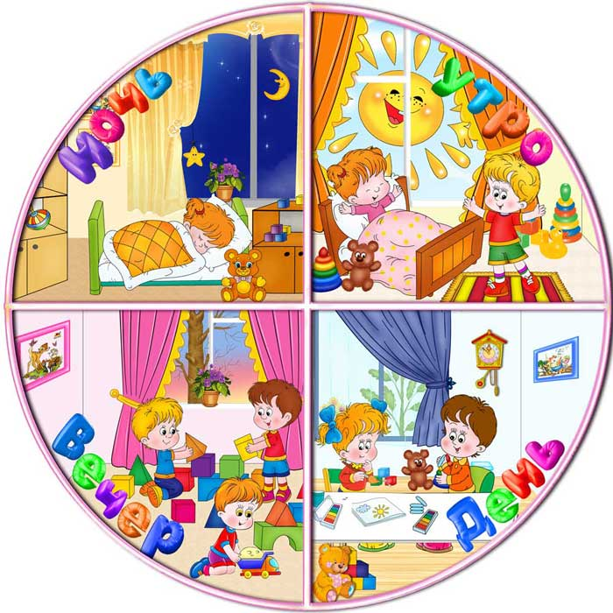
1.Назови соседей
Игровой материал: суточные часы.
Ход работы: педагог предлагает ребятам назвать соседей утра (дня, вечера, ночи). Дети называют части суток.

2. Путешествие.
Ход работы: педагог приглашает детей в путешествие в утро, день, вечер, ночь. Педагог: «Мы с вами как будто пойдем на прогулку по улице утром и во время нашего путешествия, будем смотреть, кто, что делает утром. Мы вышли из дома и видим чистые, политые водой мостовые. Кто это рано утром убрал улицы?» В ходе таких игр дети закрепляют навык в определении частей суток, свободного включения в речь их названий.

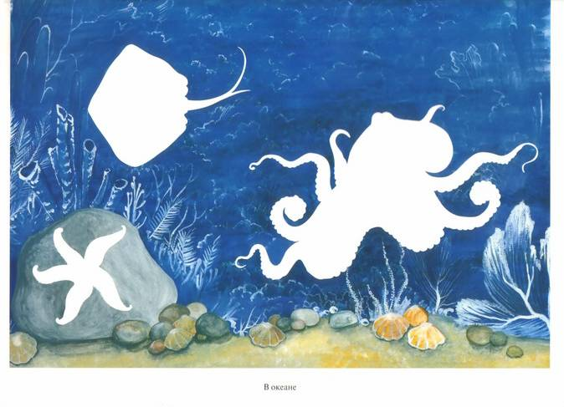
Восприятие целостного мира (приложение № 7)

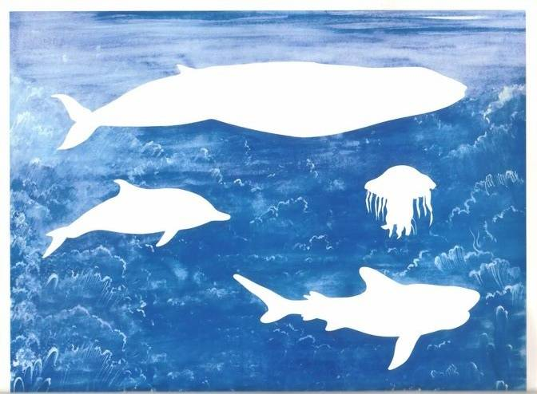
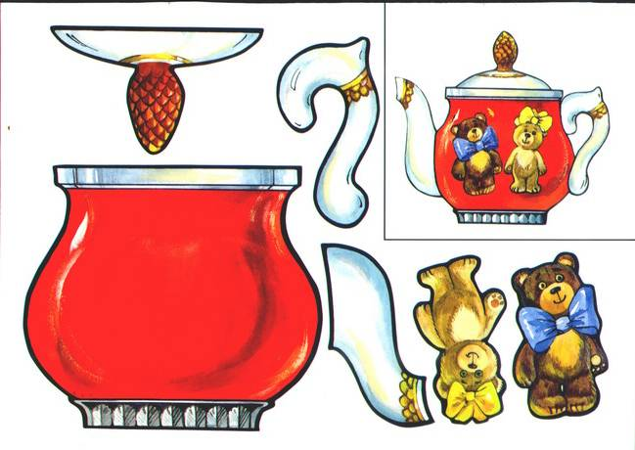
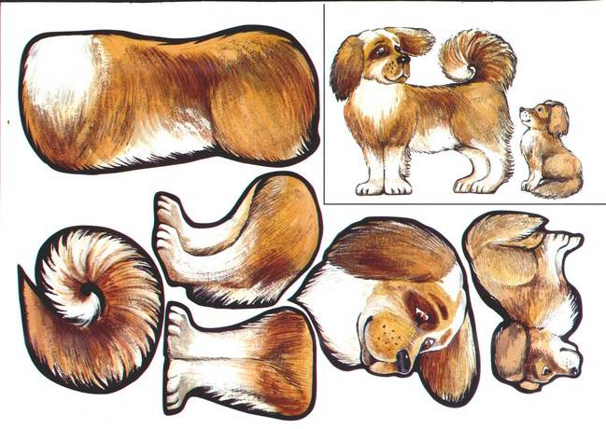
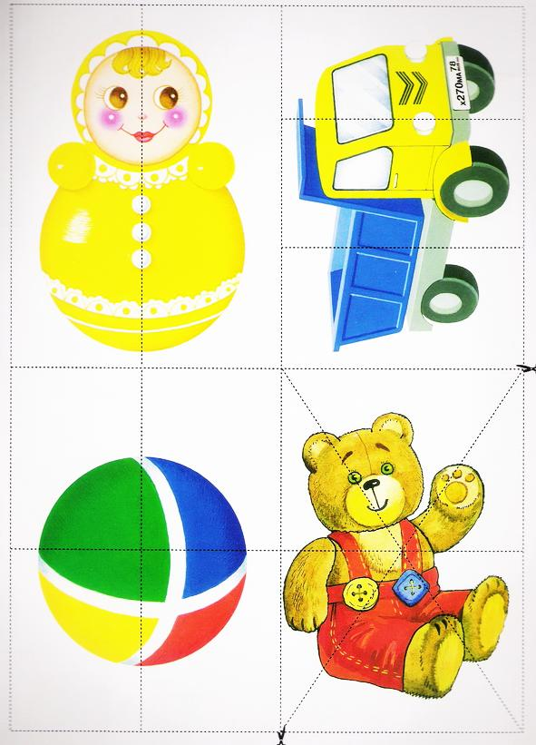
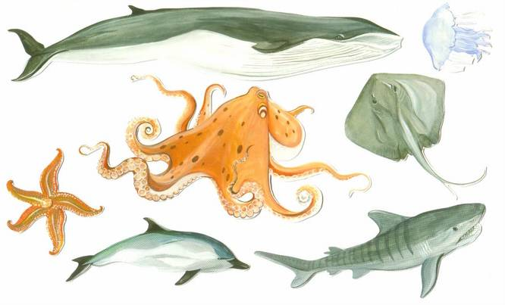

Развитие целенаправленного слухового восприятия (приложение № 8)
1. Кто разбудил Мишку?
Игровой материал: игрушечный Мишка. Звуковая задача адресуется этому персонажу и решается ребенком как бы от его лица.
Ход работы: кто-то будет укладывать Мишку спать, а кто- то разбудит словами: «Мишка, Мишка, довольно спать, пора вставать». Сначала дети хором повторяют слова, запоминают их. Педагог дает Мишку одному из детей и предлагает сесть спиной к остальным детям. Взрослый рассказывает: «Настала ночь. Набегался, нагулялся наш Мишка, устал. Давайте уложим его спать и споем ему колыбельную песенку: «Баю - баюшки-баю, Мишке песенку спою. Баю-бай, баю-бай, поскорее засыпай». Дети все вместе поют песенку. Педагог продолжает: «Спит Мишутка, крепко спит, и снится ему что-то вкусное-вкусное... Вот настало утро. Надо его разбудить». Он указывает на одного из ребят рукой, не называя его по имени, и тот произносит знакомые слова. Чтобы облегчить детям соблюдение полной тишины, можно предложить им тыльной стороной ладони прикрыть рот («чтобы слова не выскочили»). Затем ребенок с Мишкой находит среди детей того, кто его разбудил. Педагог также просит назвать имя этого ребенка. Выбирают другого ребенка, который будет убаюкивать Мишку, и игра начинается снова.

2. Колпачок и палочка.
Игровой материал: погремушка, колокольчик, детская гармошка; неваляшка, барабан, резиновая игрушка с пищиком, шарманка, бубен, две деревянные ложки, а также картонный колпачок с кисточкой и палочка.
Ход работы: сначала надо показать, как звучат предметы из набора. Затем все встают в круг, один ребенок — в центре, ему надевают на голову колпачок, который закрывает ему глаза, он, двигаясь вместе со всеми детьми, говорит: «один, два, три, четыре, пять, будет палочка стучать». После этого ребенок, стоящий в центре, медленно вращается внутри круга, держа палочку на вытянутой руке. Кого коснулась палочка, должен сказать: «Узнаешь мой голосок? Назови меня, дружок!» Ребенок в круге должен назвать имя говорящего.

3. Звуковые загадки.
Игровой материал: можно использовать набор звучащих или составить любой другой (не менее 8 предметов), ширма.
Ход работы: нужно показать детям выбранные для игры предметы и затем закрыть их ширмой. Один из детей за ширмой извлекает звук из любой игрушки. Когда игрушка кончит звучать, нужно хором сказать следующие слова: «Голосок мы твой слыхали и загадку разгадали. Ты...». Дети обозначают игрушку, словом и передают звукоподражанием характер услышанного звука. Звукоподражание лучше делать хором.
4. Тишина.
Игровой материал: нет.
Ход работы: «Давайте сядем тихо и послушаем, что мы слышим, какие звуки есть вокруг нас». Обратите внимание детей на то, что тишину тоже можно слушать, что она бывает разная по характеру
5. Ритм.
Игровой материал: деревянные палочки — по одной на каждого ребенка.
Ход работы: педагог задает детям определенный ритм и просит детей по очереди его воспроизвести. Можно отстукивать ритм всем вместе по сигналу педагога.
6. Музыка и ритм.
Игровой материал: пластинки с детскими песенками или магнитофонные кассеты.
Ход работы: поставить пластинку, пусть дети прихлопывают в такт вместе с вами. Можно простучать простой ритм детской песенки и попросить детей по очереди повторить его (музыкальная фраза должна быть короткой, так как память у малыша еще «коротка»). Слушать и отстукивать ритм — и ничего более — это первый шаг к музыке. Так же как и музыка, ритм сопровождает нас повсюду.
Кейс с моделированными ситуациями (приложение №9)
1.«Сережа потеряла самолетик».
Цель: учить определять и обозначать словами положение предмета относительно себя: вверху, внизу, слева, справа, между, на, под и т.д.
Инструкция: сегодня Сережа пришел в детский сад с игрушкой самолетик. Придя с прогулки он не нашла свою любимую игрушку и расплакался. Как бы вы поступили на месте Сережи?
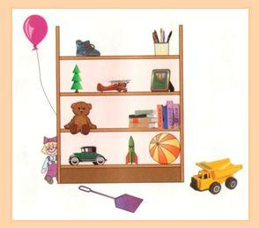

2. «Разговор».
Цель: развивать умение детей ориентироваться во времени.
Инструкция: «Дима и Виталик разговаривают. Дима говорит: «Я вчера поеду к бабушке на дачу». Виталик отвечает: «А я завтра был у бабушки на даче». Вопрос: «В чем дети ошиблись? Как правильно надо говорить?»
3. « Измерение длины»
Цель: учить измерять длину предмета разными мерами.
Инструкция: Красной Шапочке надо как можно быстрее попасть к бабушке, но она не знает, какая дорожка длинная, а какая короткая… А как бы ты измерил длину дорожки?

Интернет – ресурсы (приложение №10)

- http://mersibo.ru
Игровая карусель 12 интерактивных игр.
- http://vseigru.net/
Игра для детей 3-4-5 лет: Танграм, «Учим цвета».
- http://babyboomz.ru/
Развивающие игры для детей.
- http://easyen.ru/
Интерактивная игра «Дни недели»

- Мультфильмы:
- Развивающий мультфильм "Веселая радуга" Учим цвета.
- Даша следопыт: Разукрашиваем картинки и учим цифры.
- Маленькие сказки Большого леса.
- Уроки тетушки Совы.

Список литературы
- Ананьев Б.Г., Рыбалко Е.Ф. Особенности восприятия пространства у детей - М.:Просвещение,2010.
- Базыма Б.А. Цвет психика: Монография.- Харьков,2010.
- Екжанова Е.А., Стребелева Е.А. Коррекционно-развивающее обучение и воспитание. – М.:Прсвещение,2009.
- ВенгерЛ.А. Восприятие и обучение (дошкольный возраст).- М.:Просвещение,2010.
- Галкина О.И. Развитие пространственных представлений у детей в начальной школе. - М.: АПН РСФСР, 2011.
- Запоржец А.В. Развитие восприятия в раннем и дошкольном возрасте.- М.,2009.
- Калягина В.А. Сенсорная комната – волшебный мир здоровья. - С.П.:Хока,2010.
- Лебедева А.Н. статья «Основные направления коррекционно-развивающей работы с детьми дошкольного возраста».
- Маркова Л.С. Методическое пособие «Построение коррекционной среды для дошкольников с ЗПР. М., 2009.
- Маркова Л.С., Организация коррекционно - развивающего обучения дошкольников с ЗПР. Практическое пособие. М, 2013.
- Нищевой Н.В. Примерная адаптированная основная образовательная программа для детей с тяжелыми нарушениями речи (общим недоразвитием речи) с 3 до 7 лет 2015г.
- Под ред. Головчиц Л.А. Дидактические игры для дошкольников с нарушениями слуха. - М.: ООО УМИЦ «ГРАФ ПРЕСС», 2014.
- Под ред. В. И. Логиновой, П. Г. Саморуковой "Дошкольная педагогика". Учебное пособие для студентов пед. ин-тов по спец. «Дошкол. педагогика и психология». Изд-во «Просвещение», М., 2011 г.
- Шевченко С.Г «Подготовка к школе детей с задержкой психического развития» -М., Просвещение 2009.
- Фомина Л.В. Сенсорное развитие – М.: ООО «ТЦ Сфера» ,2009.

